Buenas familias.
Hoy comenzamos con el trabajo del método. Escuchamos el cuento de Pelusa.
Observamos la primera ficha.
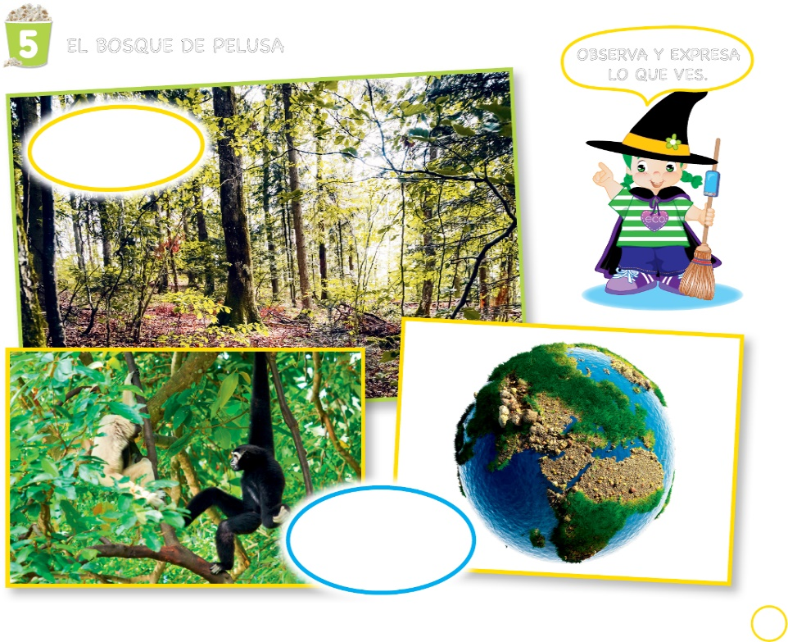
Contamos los árboles, pegamos el número de árboles que hay y repasamos los números, pintamos donde hay más árboles .
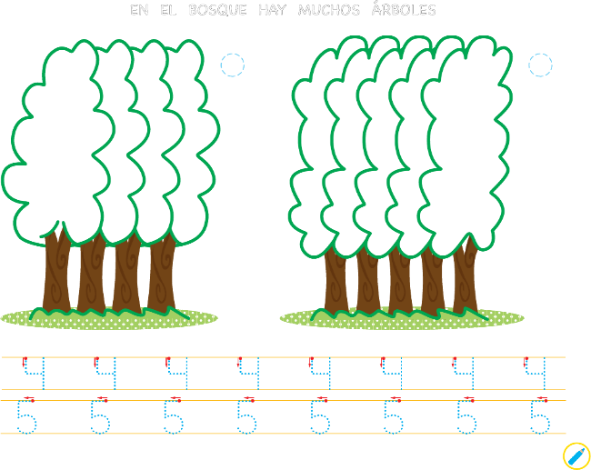
Hacemos la ficha del cuaderno de pienso….
Canción de las formas geométricas
https://youtu.be/65wZuz-8u-k

